Установка и настройка модуля КИТ Инвест: онлайн касса на OpenCart

Важно: должно быть включено FTP в административной панели магазина. Перед установкой модуля зайдите в "Настройки → Редактировать → FTP". Заполнив все данные (если необходимо) нажмите "Сохранить".
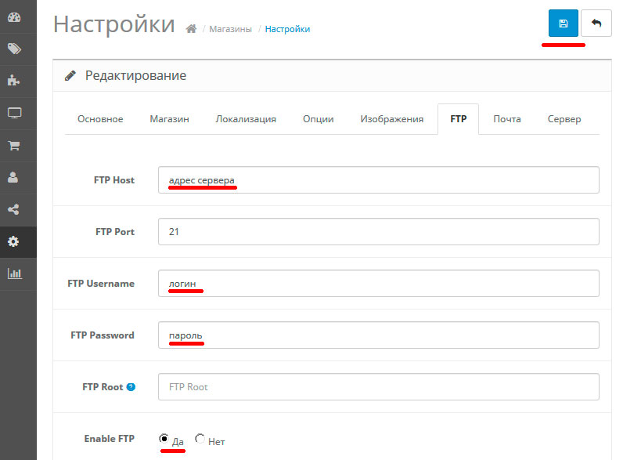

Установка модуля

1. В административной панели выберите: "Модули/Расширения" → "Установка расширений". Нажмите "Загрузить", выберите файл модуля, нажмите "Открыть".
2. После успешной установки модуля в административной панели выберите: "Модули/Расширения" → "Модули/Расширения", в выпадающем списке выберите "Модули". В загрузившемся списке модулей найдите "КИТ Инвест: онлайн касса" и нажмите "Активировать".
3. В разделе "Модули/Расширения" → "Модификаторы", обновите кэш, нажав на кнопку "Обновить".

Настройка модуля

Зайдите в меню настроек кассы "Продажи" → "КИТ Инвест: онлайн касса" → "Настройки", заполните необходимые параметры и сохраните изменения.
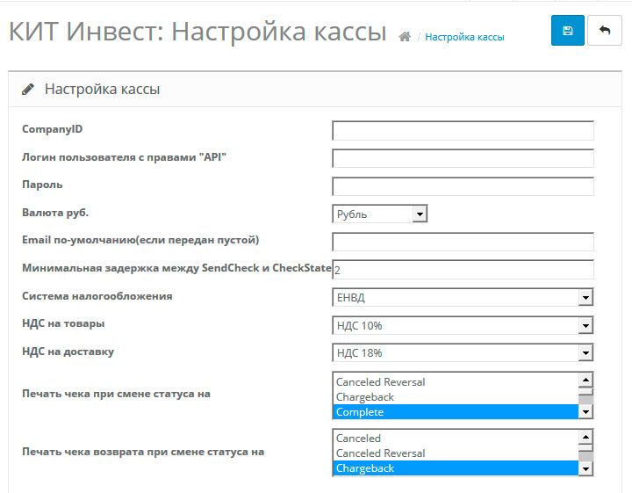

Настройка планировщика (крон)

В планировщик на сервере необходимо добавить следующую строку:
wget -O - -q -t 1 http://site.ru/index.php?route=kinvest/cron

Вместо http://site.ru/ прописать адрес вашего сайта и протокол http или https.
Расписание: каждую минуту.

